Прямые линии: Пчелиные линии

Базовый уровень
1) Ниже приведена карта острова. Используя эту карту, найдите следующее:

a) Направление по компасу от гавани до церкви.

b) Направление по компасу от церкви до школы.

c) Направление по компасу от школы до магазина.

d) Направление по компасу от магазина до гавани.
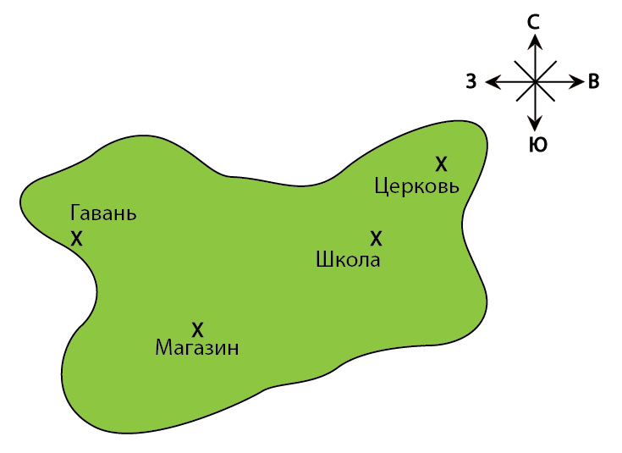

2) Если 1 см на карте соответствует 1 км в реальных выражениях, найдите расстояния ниже:

a) Расстояние от гавани до церкви.

b) Расстояние от церкви до школы.

c) Расстояние от школы до магазина.

d) Расстояние от магазина до гавани.

Средний уровень
1) Арайлым собралась идти в школу (S). Она проходит 550 м от своего дома (Н) по азимуту 078° и останавливается в магазине (T), чтобы купить напиток. Затем она продолжает свой путь по азимуту 135 °, и доходит до школы после 600 м ходьбы.

a) Нарисуйте чертеж ее пути, используя масштаб 1см = 100 м.

b) Найдите азимут от дома до школы.

c) Каково будет прямое расстояние до школы от ее дома?

2) Два самолета вылетели из пункта А в одно и тоже время.

Самолет 1 летит в пункт В по азимуту 65 °.

Самолет 2 летит в пункт С по азимуту 120 °.

Азимут от пункта B до пункта С составляет 160 °.
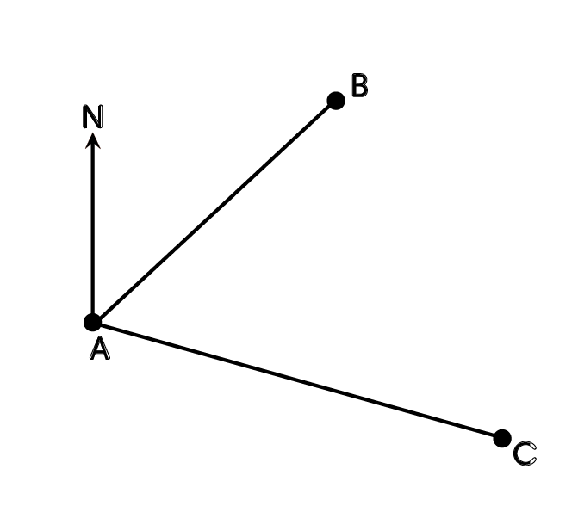
Вычислите:

a) Азимут от пункта A до пункта B.

b) Азимут от пункта A до пункта С.

c) Азимут от пункта С до пункта B.

3) Корабль плывет 130 км от порта А в порт B по азимуту 065 °. Затем он направляется в порт С, который находится в 28 км к югу от порта B.
Если бы корабль плыл прямо из порта А в порт C, рассчитайте:

a) Расстояние от порта А до порта C.

b) Азимут, по которому плыл бы корабль.

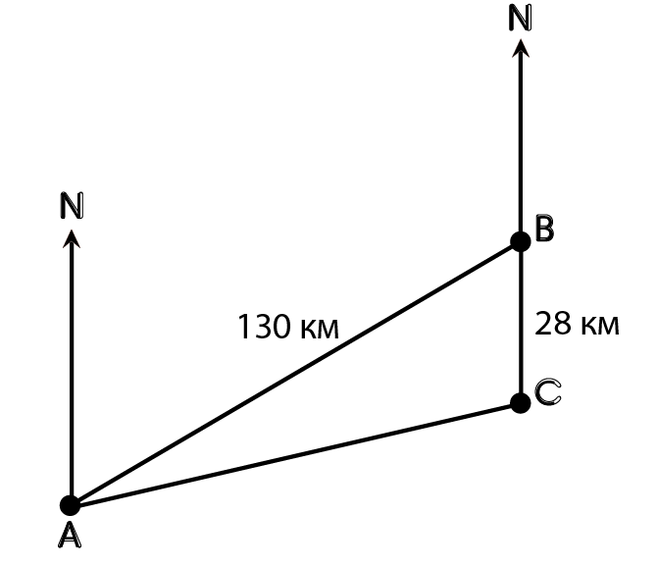

Углубленный уровень
1) Корабль плывет 130 км от порта А в порт B по азимуту 065 °. Затем он направляется в порт С, который находится в 28 км к югу от порта B.
Если бы корабль плыл прямо из порта А в порт C, рассчитайте:

a) Расстояние от порта А до порта C.

b) Азимут, по которому плыл бы корабль.

2) В приведенной ниже системе координат найдите положения точек A, B, C, D и E относительно начала координат O, если:

a) $\vec{\text{OA}}=\begin{aligned}\left(2 | \right) \\ \end{aligned}$ b) $\vec{\text{OB}}=\begin{aligned}\left(5 | \right) \\ \end{aligned}$ c) $\vec{\text{BC}}=\begin{aligned}\left(−2 | \right) \\ \end{aligned}$
d) $\vec{\text{AD}}=\begin{aligned}\left(3 | \right) \\ \end{aligned}$ e) $\vec{\text{EO}}=\begin{aligned}\left(6 | \right) \\ \end{aligned}$

3) Рассчитать длину каждого вектора в вопросе 2.

Ответы

Базовый уровень
1) a) 078 b) 221 c) 243 d) 306

2) a) 5,8 км b) 1,5 км c) 3,1 км d) 2,3 км

Средний уровень

1) b) 108° c) 1011 м

2) a) 245° b) 300° c) 340°

3) a) 120,9 км b) 077°

Углубленный уровень

1) a) 120,9 км b) 077°

2)
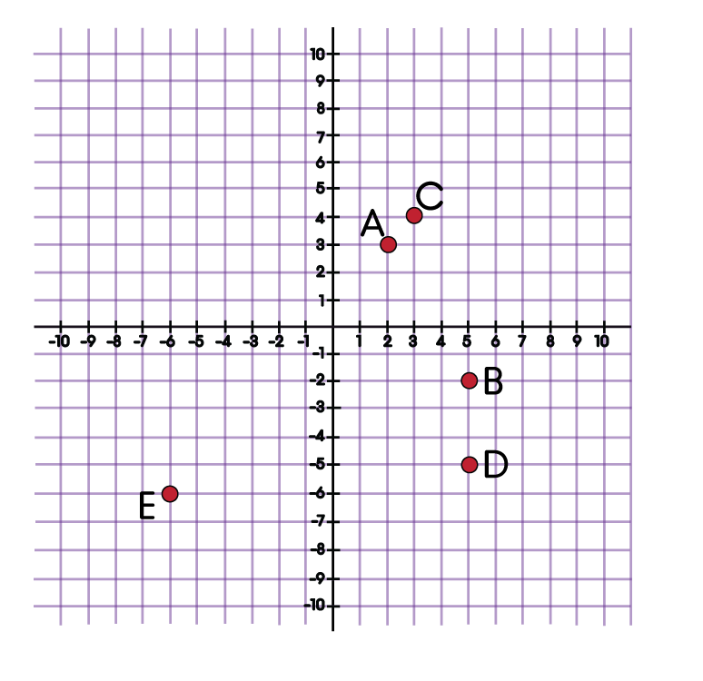

3) a) 3,6 b) 5,4 c) 6,3 d) 8,5 e) 8,5

